Relatório Projeto 2 AED 2021/2022

Nome: Sancho Amaral Simões Número: 2019217590

PL (inscrição): PL2 *Login* no *Mooshak:* SanchoAmaralSimoes

Registar os tempos computacionais das 3 soluções. Os tamanhos das arrays (N) devem ser: 25000, 50000, 75000, 100000, 125000. Só deve ser contabilizado o tempo do algoritmo. Exclui-se o tempo de leitura do input e de impressão dos resultados. Devem apresentar e discutir as regressões para as 3 soluções, incluindo também o coeficiente de determinação/regressão (r quadrado).

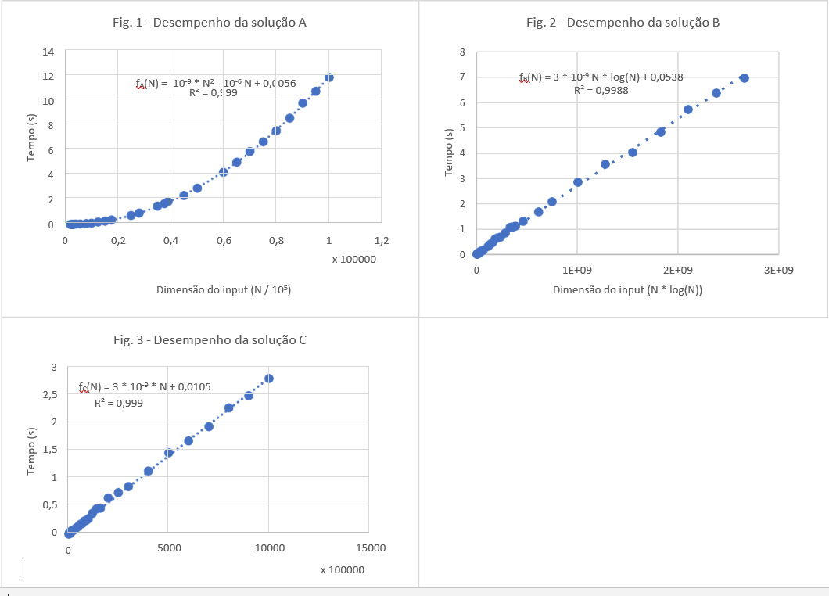

Fig.4 - Tempos de execução (tabelas)

|  |  |  |  |  |
| --- | --- | --- | --- | --- |
| **N** | **N * log(N)** | **Tempo A (s)** | **Tempo B(s)** | **Tempo C (s)** |
| **25000** | 365 000 | 0,718 | 0,011 | 0,008 |
| **50000** | 780 500 | 2,938 | 0,031 | 0,012 |
| **75000** | 1 214 625 | 6,672 | 0,072 | 0,064 |
| **100000** | 1 661 000 | 11,891 | 0,112 | 0,091 |
| **125000** | 2 116 250 | 13,219 | 0,014 | 0,013 |

**Análise dos resultados tendo em conta as regressões obtidas e como estas se comparam com as**

**complexidades teóricas:**

Pela análise dos gráficos acima, verifica-se que o modelo de regressão se adequa notoriamente ao conjunto de dados fornecido. Isto comprova-se também devido ao facto de *R2* , o coeficiente de correlação ao quadrado, se encontrar próximo de 1. Algumas possíveis causas *outliers* que influenciaram o estudo realizado são: as flutuações de *performance* do computador e a ordem/valores iniciais do *input*. As expressões na notação O-grande (*big-O*) calculadas inicialmente, com base no código fonte, de cada uma das soluções, *A*, *B* e *C*, são, respetivamente, *O(N2), O(N * log(N))* e *O(N)*. Além disso, e tendo em conta as expressões de *f(N)* representadas nos gráficos e a definição matemática da notação *big-O*, verifica-se que estas são compatíveis com as expressões O- grande previamente obtidas, dado que *O(fA(N)) = O(N2)*, *O(fB(N)) = O(N * log(N))* e *O(fC(N)) = O(N)*.